Приложение
к постановлению администрации
ЗАТО г. Радужный Владимирской области
от 14.06.2023 № 768

Выкопировка из Адресного плана
ЗАТО г. Радужный Владимирской области
17-й квартал, дом 5/8

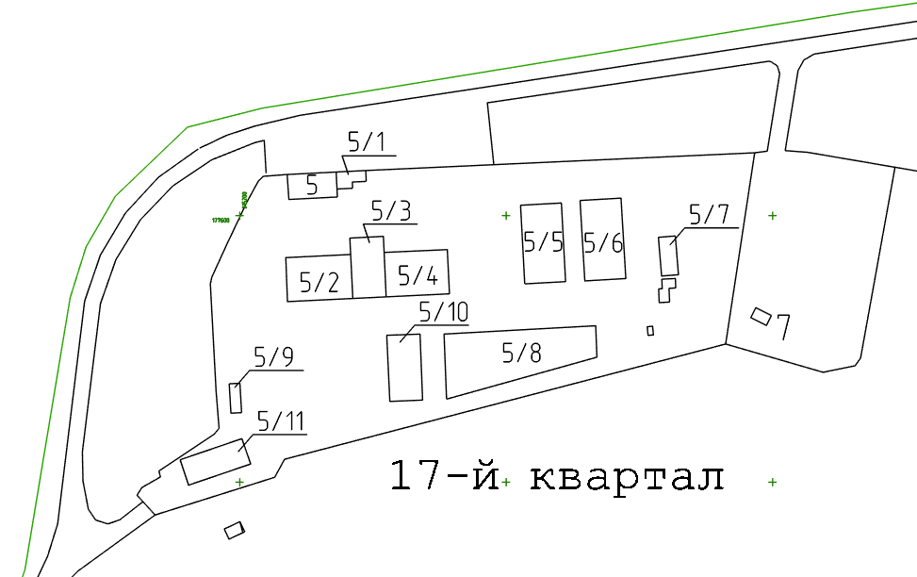

- нежилое здание (склад)

